Задание подготовлено в рамках проекта АНО «Лаборатория модернизации образовательных ресурсов» «Кадровый и учебно-методический ресурс формирования общих компетенций обучающихся по программам СПО», который реализуется с использованием гранта Президента Российской Федерации на развитие гражданского общества, предоставленного Фондом президентских грантов.
Разработчик
Безбородова Александра Владимировна, ГБПОУ «Самарский многопрофильный колледж им. Бартенева В.В.»

МДК 03.01 Технология малярных работ
Тема: Узорная накатка валиком

Комментарии
Студенты на момент предъявления задания знакомы с различными видами окрасочных составов и технологией их нанесения, знают необходимые инструменты и вспомогательные приспособления, в теории - знают предварительные этапы окрашивания различных поверхностей.

Ваша команда подала заявку на областной конкурс профмастерства. Один из навыков, которые будут оценивать члены жюри, – выполнение декоративной малярной отделки. Техника выполнения отделки – на выбор конкурсантов.

Вы только приступили к изучению декоративных малярных отделок и не имеете опыта их осуществления. Вашей команде понравилась идея выполнить узорную накатку рисунка валиком. Вы решили потренироваться: купили гипсокартон 2500 x 1200 х 12.5 мм, краску 2 цветов и валик для выполнения узора, изучили технологическую карту.

Внимательно изучите источники.

Спланируйте текущий контроль выполнения узорной накатки рисунка валиком.

Заполните бланк. В первом столбце запишите, что вы будете контролировать, во втором – как вы это будете делать, в третьем запишите номер операции по технологической карте, по завершению которой будете осуществлять контроль. Отчеркивайте в таблице новую строку для каждого нового предмета контроля.

Предмет контроля | Способ контроля | Время проведения контроля (номер операции)

Источник 1
Узорная накатка валиками: история и современные технологии
Если раньше комбинирование двух цветов создавалось с помощью скомканной тряпки или целлофанового пакета, то сегодня популярным является нанесение разных изображений с помощью валика. Сегодня валики снова обретают большую популярность, как универсальный инструмент для декора.
История узорного валика началась еще более 200 лет назад, именно в это время купить обои в Европе обычным людям было практически невозможно. Из-за этого многие искали бюджетные способы украшения своих домов. Именно в то время появились конструкции первых узорных валиков. Из-за того, что они вырезались из дерева и плохо впитывали краску, работать ими было не очень удобно. Сегодня доступны к покупке как резиновые, так и деревянные валики; рисунок также может быть выполнен на поролоне.
Стандартная конструкция простая – два цилиндра на ручке, при этом на первом есть объемный узор, а второй служит для нанесения краски. Более усовершенствованные инструменты имеют резервуары, в которые предварительно заливается рекомендуемое количество краски, которая потом подается на рисунок. Сегодня с его помощью можно не только преобразить интерьер, но также обновить мебель и даже текстиль. Несмотря на то, что инструменты для создания узоров на стенах сегодня есть в открытой продаже, многие создают узорные валики своими руками, придумывая при этом уникальный рисунок.
Рассмотрим подробнее, как с помощью этого инструмента изменить внешний вид стен.
В первую очередь необходимо убедиться, что предназначенная для окрашивания поверхность ровная, без изъянов, из-за которых движение валика может запнуться, изменить направление, «провалиться», испортив узор. Покраска узорным валиком вагонки потребует предварительного очищения поверхности от загрязнений.
Для нанесения узора приготовляют окрасочный состав из водной меловой пасты с пигментами, который заклеивают 10% раствором животного или растительного клея, на ведро готового состава добавляют 20-30 г олифы. Если составы готовят на клее КМЦ, меловую смесь с пигментом заклеивают 7-8% раствором клея. Применяют также клеевосковойили клеемасляно-восковой составы, эмульсию ЛОР и казеиново-восковые эмульсии, различные синтетические шпатлевки (КЛМ, эмульсин, латексноперлитовую). В шпатлевки добавляют пигментные пасты требуемого цвета. Консистенцию краски или шпатлевки определяют пробной выкраской. Консистенция в значительной степени зависит от сорта резины, из которой изготовляют рисунок: твердая резина требует более густой краски, мягкая - более жидкой.
Для получения узора одинаковой насыщенности необходимо внимательно следить за количеством краски на валике, смазывая его красочным составом при помощи кисти-ручника. Всегда после набора краски на поролоновый инструмент снимайте лишнюю жидкость, повторно проведя им по специальной поверхности.
Важно регулировать количество краски и силу нажатия, только в этом случае рисунок на всей поверхности будет одинаковым. Между полосками нельзя оставлять даже миллиметра свободного пространства, для покраски стен валиком движения должны проходить встык. Чтобы это обеспечить, наносят отметку стартового положения валика.Менее опытный маляр может сделать полную разметку рисунка, чтобы убедиться, что орнамент не выйдет за пределы окрашиваемой поверхности, и узоры будут стыковаться. Начинать нанесение краски валиком, как и любую работу, необходимо с верхнего левого угла, и наносить краску одним движением без пауз.
Начинать нанесение узора следует, дав немного высохнуть нанесенной в качестве фона краске или штукатурке. Для этого достаточно 10 минут. Следует помнить, что фоновая краска наносится внахлест с тем, чтобы поверхность была окрашена равномерно.

Источник 2

Цветовые сочетание при выполнении декоративных работ

Комбинированная покраска требует планирования и подготовительных работ. Прежде всего, придется озадачиться подбором гармонично сочетающихся тонов. Это возможно лишь после того, когда вы сами определитесь, какой именно результат желаете получить:

1. Эффект контраста.

2. Эффект омбре.

В первом случае потребуются яркие краски, заметно отличающиеся друг о друга, возможно диаметрально противоположные по спектрам. Если вы впервые решили прибегнуть к покраске стен двумя цветами, используйте в комбинации схожие по интенсивности и цветовой гамме оттенки.

Во втором варианте потребуется соединять созвучные тона, имеющие возможность плавно сменять друг друга. Так хорошо будет смотреться окраска стен в два нейтральных цвета, предположим серый и кремовый. Можно подобрать комбинацию из пастельных тонов, скомпоновав персиковый с песочным или бирюзу с нежной мятой.

Чтобы подобрать гармоничную пару оттенков, достаточно иметь под рукой цветовой круг. При подходе к делу с фантазией можно получить идеального сочетания цветовой ансамбль, порождающий впечатляющие эффекты. Сегодня модно смешивать черно-белые краски, холодные пастельные цвета, серый и бежевый спектр. Если посмотреть фото вариантов покраски стен в два цвета, можно заметить и такую тенденцию в отделке, как использование родственных тонов и оттеночных вариаций из одного спектрального ряда. В последнем случае оттенки должны иметь сходство в таких показателях как насыщенность, интенсивность, цветовая температура и радовать глаз плавностью перехода.

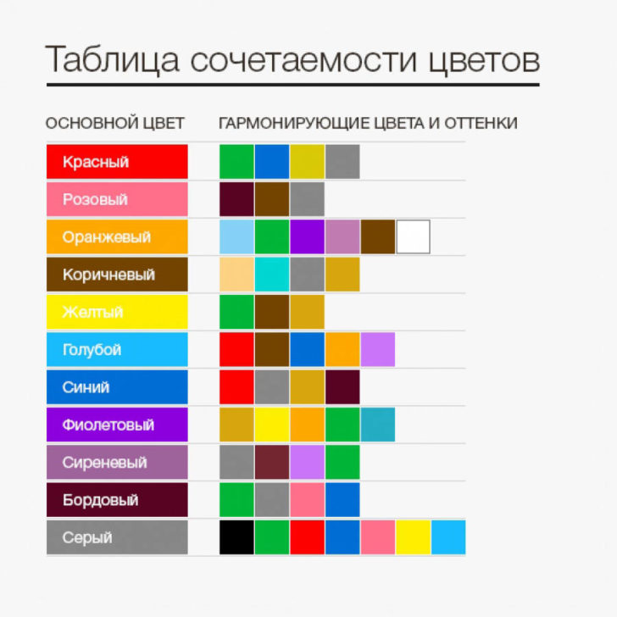

Источник 3

Технологическая карта
№ | Наименование операции | Материалы | Инструменты | Приспособления
1 | Подбор малярных составов и инструментов | Воднодисперсионная краска 2 цветов | валик с «шубкой» и узорный валик | Ванночки для краски
2 | Очистка поверхности |  |  | Сухая тряпочка
3 | 1 огрунтовка поверхности | Грунтовочный состав | Кисть макловица либо маховая кисть | -
4 | 2 огрунтовка | Грунтовочный состав | Валик с шубкой | -
5 | 1 окрашивание 1 цвет (фоновый слой) | Воднодисперсионная краска 1 цвет | Валик с шубкой | Ванночка для краски, строительный миксер
6 | 2 окрашивание 1 цвет (фоновый слой) | Воднодисперсионная краска 1 цвет | Валик с шубкой | Ванночка для краски, строительный миксер
7 | Разметка поверхности под окрашивание узорным валиком* | - | Строительная рулетка, либо линейка, карандаш | -
8 | Окрашивание узорным валиком, 2 цвет | Воднодисперсионная краска 2 цвет | Узорный валик | Ванночка для краски, строительный миксер
*на сложных по форме поверхностях или для начинающего работника

Использованы материалы источников: https://yellowhome.ru/2018/04/08/kombinirovannaya-pokraska-sten-v-dva-cveta/; https://rvkd.ru/the-ceiling/how-to-use-a-figured-roller-original-patterns-on-the-walls-with-a-texture-roller/

Инструмент проверки

Предмет контроля | Способ контроля | Время проведения контроля  (номер операции)
Сочетаемость подобранных оттенков \ цветов | Пробный выкрас \ визуально на основе пробного выкраса | 1
Ровность \\ отсутствие изъянов \ неровностей на полотне | Визуально | 1
Равномерность фона \ насколько ровный цвет фона | Визуально | 6
Нахождение всего \ целого раппорта в пределах окрашиваемой поверхности \\ совпадение начального и завершающего элементов раппорта на обрывах поверхности | Измерить при помощи строительной рулетки | 7
Консистенция состава для окрашивания | Пробное нанесение | 8

За каждый верно названный предмет контроля | 1 балл
Максимально | 5 баллов
За каждый верно названный способ контроля (балл выставляется при корректном предмете контроля) | 1 балл
Максимально | 5 баллов
За каждую верно определенную стадию контроля (балл выставляется при корректном предмете контроля) | 1 балл
Максимально | 5 баллов
Максимальный балл | 15 баллов

